**LAPORAN**

**PRAKTEK KERJA INDUSTRI ( PRAKERIN)**

**PENDIDIKAN SISTEM GANDA (PSG)**

**PADA PT. TIARA ABADI SENTOSA**



**NAMA : MUH. FEBRI INDRAWAN**

**PROGRAM KEAHLIAN : TEKNIK KOMPUTER DAN JARINGAN**

**DINAS PENDIDIKAN DAN KEBUDAYAAN**

**PROVINSI SULAWESI TENGGARA**

**SEKOLAH MENENGAH KEJURUAN NEGERI 3 KENDARI**

**TAHUN PELAJARAN 2022/2023**

**KATA PENGANTAR**

Puji dan syukur kami panjatkan ke hadirat Allah SWT karena dengan limpahan

Rahmat dan karunia yang diberikan sehingga penulisan Laporan Akhir ini dapat diselesaikan sesuai jadwal yang Pendidikan Sistem Ganda (PSG) pada tanggal pada tanggal 23 Juni 2022 hingga 22 September 2022. Ini dipersembahkan untuk memenuhi salah satu persyaratan penyelesaian studi di SMK Negeri 3 Kendari.

Laporan akhir ini di susun berdasarkan pengalaman kerja kami sebagai siswa-siswi peserta PKL dengan tujuan untuk memberikan informasi kepada pihak sekolah. Dalam proses penyelesaian laporan ini,kami mendapat bantuan dari berbagai pihak baik langsung maupun tidak langsung. Oleh karena itu,dengan segala kerendahan hati kami menyampaikan ucapan terima kasih dan penghargaan yang setinggi-tingginya kepada berbagai pihak sebagai berikut :

Pertama,terima kasih kami sampaikan kepada Yunarni Abas, SE sebagai pembimbing industri di PT. Tiara Abadi Sentosa.

Pada kesempatan ini pula dengan segala rasa hormat dan kerendahan hati kami menyampaikan ucapan terimah kasih dan penghargaan yang sebesar-besarnya kepada :

1. **Ibu Siti Ma’wa Rohani, S.Pd**, Selaku Kepala Sekolah SMK NEGERI 03 KENDARI
2. **Bapak LM. Sumarlin B.SE** Selaku Direktur PT. Tiara Abadi Sentosa
3. **Ibu Ratna Maharani S.Psi** Selaku Guru Pengantar PKL tahun 2022

Akhirnya, kami berharap semoga segala ilmu, bantuan dan dorongan yang telah diberikan dapat bernilai ibadah dan mempereoleh balasan yang berlipat ganda dari Allah SWT.

Kendari, 22 September 2022

Penulis

**DAFTAR ISI**

**KATA PENGANTAR** i

**DAFTAR ISI**  ii

**BAB I PENDAHULUAN**

* 1. Latar Belakang
  2. Tujuan

**BAB II URAIAN UMUM**

* 1. Gambaran Umum
  2. Kegiatan Perusahaan / Kantor
  3. Struktur Organisasi

**BAB III PENUTUP**

* 1. Kesimpulan
  2. Saran

**LAMPIRAN**

Foto-foto kegiatan pada saat PKL

**BAB I**

**PENDAHULUAN**

**1.1 Latar Belakang**

Pendidikan sistem ganda (PSG) adalah salah satu strategi pokok dalam rangka operasionalisasi “link and match“ di mana suatu proses pendidikan yang melibatkan sekolah satu sisi dan industri pada sisi lain. Melalui penerapan pendidikan sistem ganda ini, diharapkan kesenjangan kualitas lulusan sekolah dengan kebutuhan kualitas tenaga kerja oleh industri dapat ditekan. Dewasa ini pendidikan sistem ganda digunakan sebagai salah satu upaya untuk mempersiapkan tenaga-tenaga profesional yang siap pakai sesuai dengan kebutuhan berbagai sektor perekonomian (Sutrisno, 1996).

Praktek Kerja Lapangan (PKL) adalah salah satu model penyelenggaraan pendidikan yang mengawinkan secara utuh dan terintegrasi antara kegiatan belajar di sekolah dengan proses penguasaan keahlian kejuruan melalui bekerja langsung dilapangan kerja.

Metode tersebut dilksanakan dalam rangka peningatan mutu Sekolah Menengah Kejuruan (SMK) untuk mencapai relevansi antara pendidikan dengan kebutuhan tenaga kerja.

Harapan utama dalam kegiatan prakerin ini adalah disamping meningkatkan profesiona siswa agar sesuai dengan tuntutan tenaga kerja agar siswa memiliki etos kerja yang meliputi kemampuan bekerja, motivasi kerja, inisiatif, kreatif, hasil pekerjaan yang berkualitas serta disiplin waktu dan rajin dalam bekerja.

**1.2 Tujuan**

Pelaksanaan PSG didasarkan pada ketentuan-ketentuan yang tertuang dalam Undang-undang No.2 Tahun 1989 tentang Pendidikan Nasional. PP Nomor29 Tahun 1990, tentang Pendidikan Menengah, PP No. 39 Tahun 1992, tentang peran serta Masyarakat dan Pendidikan Nasional, Keputusan Mendikbud Nomor : 0490/U/1992, tentang Sekolah Menengah Kejuruan, dan Keputusan Mendikbud nomor : 080/U/1993, tentang Kurikulum SMK sebagai berikut : “ Penyelenggaraan Pendidikan dilaksanakan melalui dua jalur yaitu Pendidikan di Sekolah dan Jalur Pendidikan di luar sekolah”. dan UU No. 20 Tahun 2003 tentang Sistem Pendidikan Nasional”.

Adapun tujuan pelaksanaan pendidikan sistem ganda (PSG) adalah sebagai berikut :

1. Menghasilkan tenaga kerja yang memiliki kemampuan profesional dengan tingkat pengetahuan, keterampilan dan sikap kerja sesuai tuntutan lapangan kerja
2. Memperkuat “Link And Macth” antara sekolah dengan dunia kerja
3. Meningkatkan efisiensi proses pendidikan dan pelatihan tenaga kerja yang professional
4. Memberikan pengakuan dan penghargaan terhadap pengalaman kerja sebagai bagian dari proses pendidikan.

**BAB II**

**URAIAN UMUM**

* 1. **Gambaran Umum Tempat Praktek Kerja Industri**

PT. Tiara Abadi Sentosa adalah sebuah perusahaan yang bergerak di bidang perdagangan dan jasa yang didirikan berdasarkan Akte Notaris Hidayat, SH.Nomor 36 tanggal 12 April 2013 yang telah disahkan oleh Kementerian Hukum dan Hak Asasi Manusia Republik Indonesia AHU-34784.AH.01.01 Tanggal 29 Januari 2014. Perusahaan tersebut dipimpin oleh bapak LM. Sumarlin,B.SE.

PT. Tiara Abadi Sentosa dalam kegiatannya didasarkan kepada Surat Kepala Badan penyelenggaraan Pelayanan Perizinan tentang Surat Izin Tempat Usaha (SITU) Nomor : 01/IZN/INV/IV/2013/031 Tanggal 10 Juni 2013 dan Surat Izin prinsip Wali kota Kendari Nomor : 645/3569/2013 Tanggal 27 Agustus 2013.

Dalam menyelenggrakan Usaha pokoknya, PT. Tiara Abadi Sentosa membutuhkan fasilitas logisticterminal yang pada saat itu disebut dengan dermaga/Jetty. PT.Tiara Abadi Sentosa membangun dan mengelola dermaga yang disebu tdengan Terminal Untuk Kepentingan Sendiri (TUKS) pada 2014 yang pembangunannya telah disetujui oleh DIrektur Jenderal PerhubunganLaut.

* 1. **Lokasi Tempat Praket Kerja Industri**

Untuk Loaksi tempat kegiatan usaha dari PT Tiara Abadi Sentosa terletak di Nol Kilometer Kota Kendari yakni di Desa Tondonggeu Kec. Nambo Kota Kendari. dan untuk Head Office dari Perusahaan tersebut terletak di Jalan Malaka, Komplek Ruko Spazia Citraland Blok. I. No.29 , Kota Kendari.

* 1. **Fasilitas dari Pelabuhan/ Dermaga PT Tiara Abadi Sentosa**

Dalam rangka pengelolaan Terminal Untuk Kepentingan Sendari (TUKS) dan seluruh Fasilitas pendukungnya, PT. Tiara Abadi Sentosa membebaskan sekitar 15.286 m2 lahan daratan. Pada area ini, telah dibangun fasilitas utama seperti : Dermaga (fasilitas standar). Disamping fasilitas utama, juga dilengkapi dengan fasilitas pendukung seperti : Kantor Administrasi, Gudang, Workshop, Tangki Timbun, Musholla, Jembatan Timbang, Jalan dan Pos Keamanan.

* 1. **Kegiatan PT. Tiara Abadi Sentosa**

Berikut Penjelasan tentang sistem kerja operasional (SOP) pada PT. Tiara Abadi Sentosa (TAS):

* Mempersiapakan laporan kedatangan kapal oleh pihak agen dengan memakai jasa kepihak PT. TAS dan kantor Syahbandar Bungkutoko Kendari untuk melakukan rencana kegiatan bongkar muat baik pasir *ore, suplit* dan lain-lain di *Jetty* PT. TAS.
* Kemudian setelah pihak agen melakukan penginputan laporan kegiatan kapal sistem *inapornet* maka kapal akan siap disandarkan di Jetty PT. TAS atas izin pihak JettyPT TAS.
* Setelah proses administrasi dengan sistem online baik di Syahbandar dan Pelindo telah diselesaikan selanjutnya perusahaan bongkar muat (PBM) siap untuk melakukan proses bongkar muat di kapal.
* Pihak JettyPT. TAS dan (PBM) bersama-sama mengawasi proses bongkar muat tetap agar tetap berjalan sesuai prosedur dan ketentuan keselamatan pelayaran.
* Setelah melakukan proses bongkar muat sesuai dengan jadwal yang telah ditentukan maka pihak Jettydan *customer* melakukan pengukuran muatan yang dilakukan oleh *surveyor* yang ditunjuk oleh pihak *customer* untuk mendaptakan hasil *final* *draft*.
* Setelah *final draft* dilakukan oleh *surveyor* yang ditandangani oleh kapten kapal maka *customer* membuat dokumen barang (SKAB). Bukti pembayaran pajak baik ke negara maupun ke daerah yang diserahkan kepihak (PBM). Untuk melakukan penginputan disistem RKBM dan keagen untuk pembuatan surat izin berlayar kapal.
* Setelah semua dokumen selesai surat izin berlayar telah terbit ke kapten di atas kapal maka pihak (PBM) mempersiapkan kapal untuk segera meninggalkan jetty dan kapal siap berlayar sampai tujuan.
  1. **Kegiatan yang dilakukan selama Prakerin**

Berikut penjabaran rangkaian kegiatan yang dilakukan pada PT. Tiara Abadi Sentosa baik di lapangan maupun di Head Office:

* Membantu pengawasan dalam kegiatan bongkar muat di Jetty
* Membantu perbaikan Jalan Jetty agar kegiatan pengapalan pasir, suplit dan *Ore Nickel* berjalanlancar.
* Mempersiapkan lampu penerangan dan lampu lalu lintas (LALIN) untuk digunakan di kapal tongkang dalam kegiatan pengapalan pasir, suplit dan Ore.
* Membantu pengawasan dan penerapan wajib alat pelindung diri (APD) pada setiap pekerja.
* Membantu membuat berita acara untuk setiap kegiatan pengapalan pasir, suplit dan *ore*. Yang telah selesai.
* Membantu membuat invoice penagihan atas kapal yang sandar di Jetty PT. TAS.
* Membantu membuat rekap laporan kapal yang berlabuh di Jetty PT. TAS.
* Membantu membuat permintaan dana operasional perusahaan
* Membantu membuat mengarsipkan laporan administrasi dan laporan keuangan perusahaan.

* 1. **Struktur Organisasi**

**STRUKTUR ORGANISASI**

**PT. TIARA ABADI SENTOSA**

DIREKTUR

**LM. SUMARLIN B, SE**



DIREKSI/ KOMISARIS

**TOMMI KAMSUL**

**AFLAN ZULFADLI**

**LM. SUMARLIN B**

MARKETING & OPERASIONAL

**HENDRA ELLA, Amd**

FINANCE & PERSONALIA

**YUNARNI ABAS, SE**

PENGAWAS LAP.

**HERSAN LAODE MARULYA**

KOORD.

SECURITY

**LA SAALI**

ADM. LAPANGAN

**SUKMA JAYA**

**SADAM**

TENAGA KERJA HARIAN LEPAS

PINRU

**M YUSUF**

SECURITY **RIKO**

SECURITTY

**AKRING**

SECURITY

**ISRA**

SECURITY

**MIRWAN**

SECURITY

**SUMARDIN**

**BAB III**

**PENUTUP**

* 1. **Kesimpulan PKL**

Setelah kami pelajari tentang aktivitas yang kami lakukan selama melaksanakan Prakerin, yang kami laksanakan di PT. Fajar Trans Samudra, maka dapat kami simpulkan bahwa :

1. Dengan diadakanya PKL, kami dapat mengenal lebih dalam tentang ilmu pengetahuan dalam Dunia Usaha.
2. PKL mampu membuat siswa lebih memahami arti kedisiplinan dan tanggung jawab.
3. Dengan PKL ini kami dapat meningkatkan kemampuan dalam diri kita.
4. Dengan di adakannya PKL kami bisa lebih memahami bagaimana situasi dalam Dunia Usaha dan Dunia Sekolah.
5. Dengan PKL ini kami dapat mengetahui hasil kemampuan selama PKL di Dunia Usaha.
6. Dapat berinteraksi dengan orang-orang yang memiliki jabatan yang cukup tinggi dinstansi tersebut dan itu merupakan suatu kebanggaan tersendiri buat kami.
7. Merupakan pengalaman yang tidak akan kami lupakan.
   1. **Saran-Saran**
      1. **Saran untuk Sekolah :**

Adapun saran-saran untuk sekolah yang dapat kami simpulkan antara lain :

1. Agar memberikan bekal ilmu yang lebih luas bagi siswa/i pada saat melaksanakan PKL.
2. Lebih mengawasi perkembangan siswa/i saat melaksanakan kegiatan PKL.
3. Menempatkan siswa/i di perusahaan yang menyangkut dengan bidang keahliannya masing-masing.

Dengan saran yang kami sampaikan untuk sekolah, kami harap dapat memaklumi dan semoga dapat bermanfaat bagi kelancaran dan kemajuan SMKN 3 kendari

* + 1. **Saran untuk Perusahaan :**

Berdasarkan pengalaman yang kami lakukan selama mengikuti kegiatan PKL di PT. Fajar Trans Samudra kami dapat menyimpulkan antara lain :

1. Meningkatkan kerja sama dalam melaksanakan tugas antara bagian yang satu dengan yang lain.
2. Dapat menggunakan waktu dengan sebaik mungkin dengan mengerjakan tugas yang sudah menjadi tanggung jawab masing-masing.
3. Semoga dapat mempertahankan prestasi yang sudah dicapai.
   * 1. **Kendala-Kendala selama Praktek Kerja Lapangan ( PKL )**

Kendala-kendala yang kami alami selama mengikuti kegiatan Prakerin antara lain :

1. Ketika pertama kali diberi tugas, kami mendapatkan kesulitan.
2. Jarak tempuh dari rumah sampai tempat Prakerin cukup jauh.

**LAMPIRAN**

**Foto-Foto Kegiatan PKL**

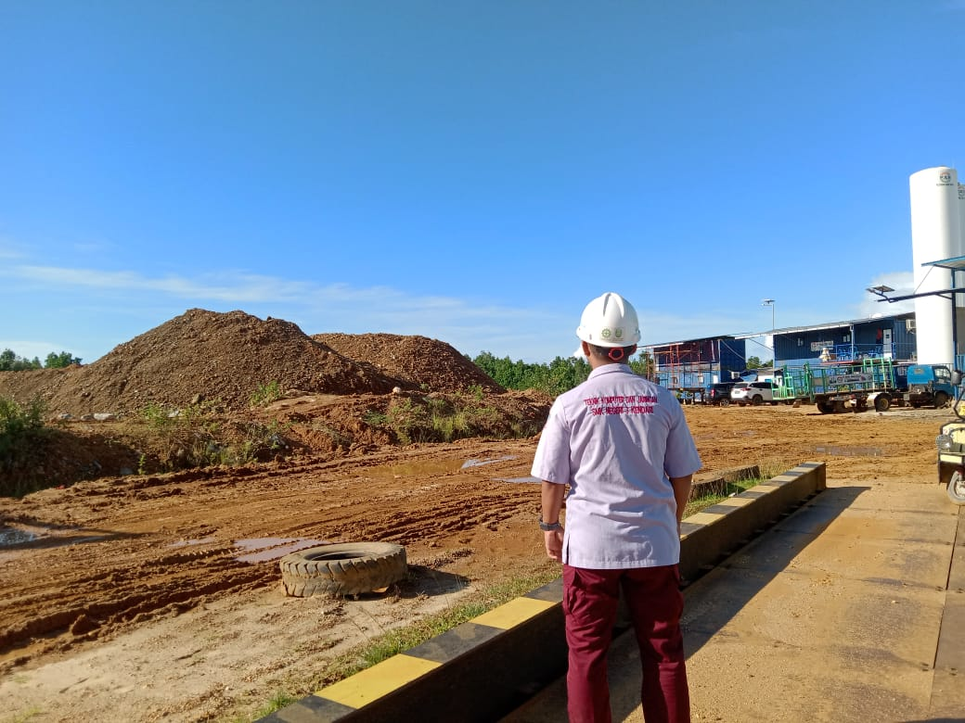

Berkunjung di Jetty PT. TAS

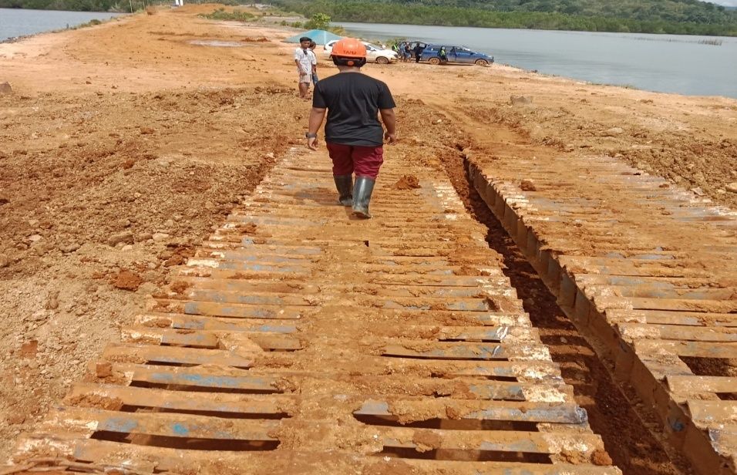

Kegiatan Pengapalan Pasir di Jetty PT. TAS

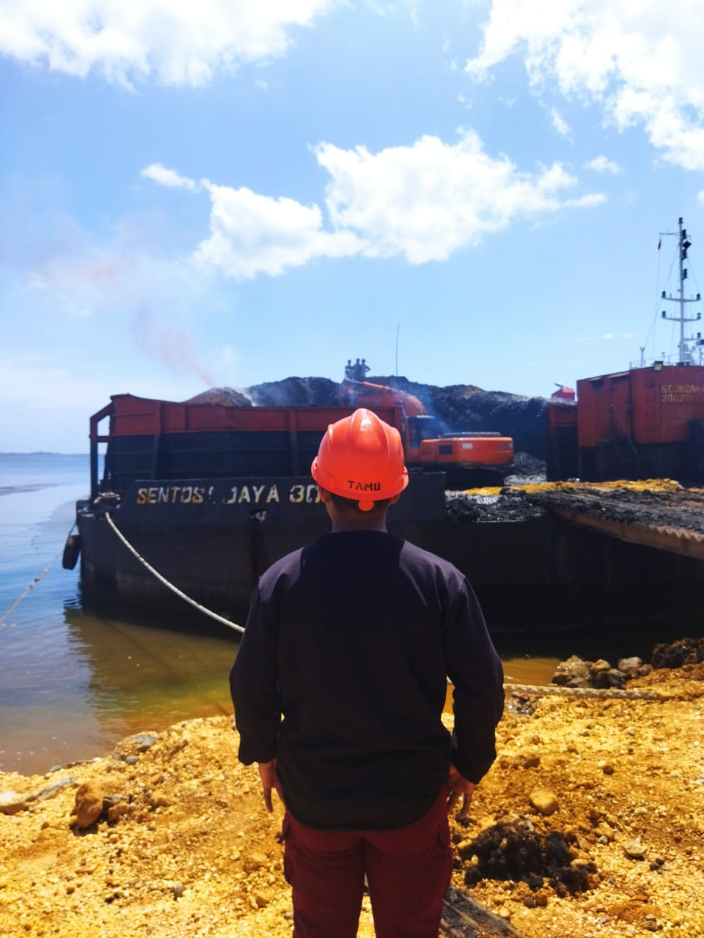

Kegiatan Pembongkaran Batu Bara di Jetty PT. TAS

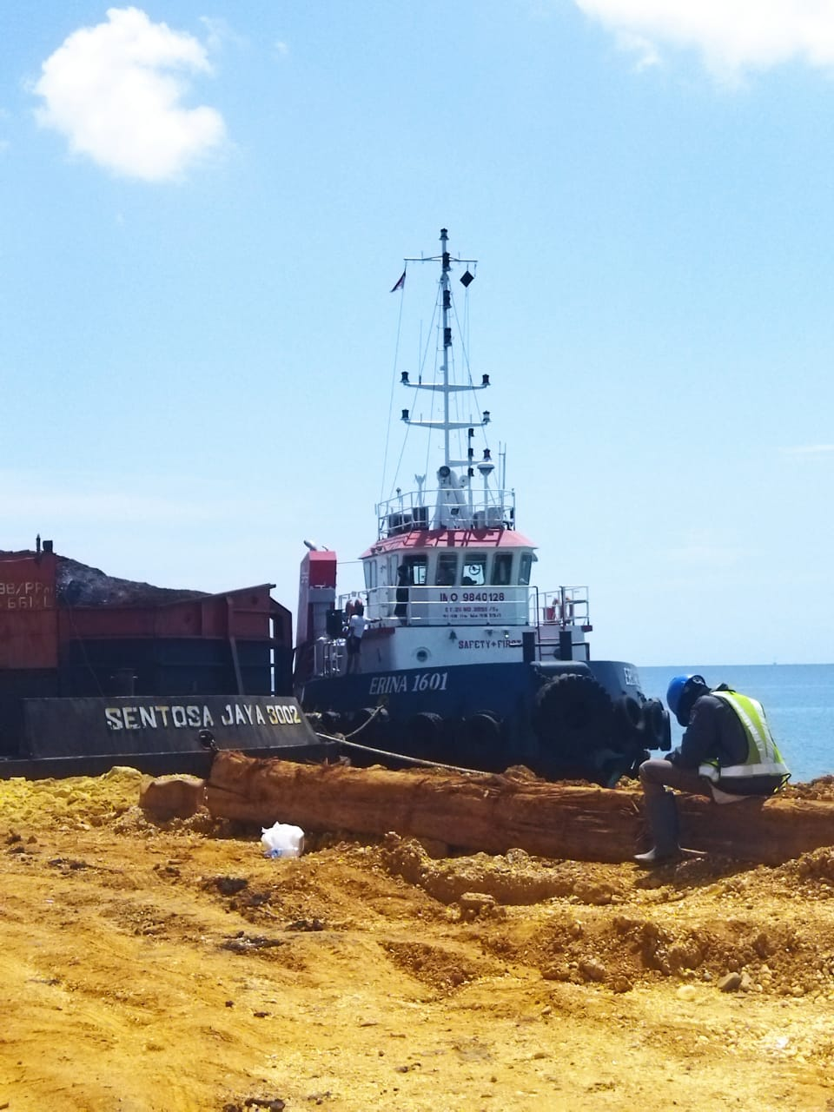

Kegiatan Pembongkaran Batu Bara di Jetty PT. TAS

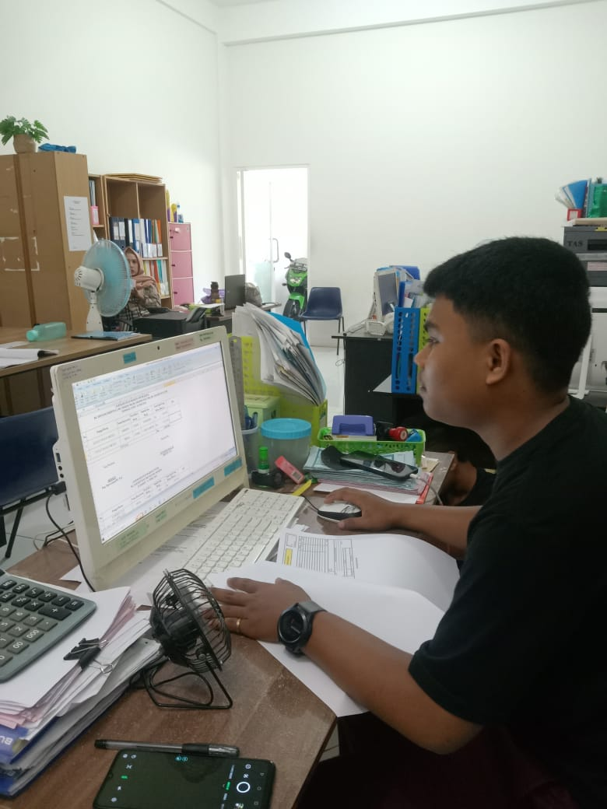

Membuat rekap gaji Tenaga Kerja Harian

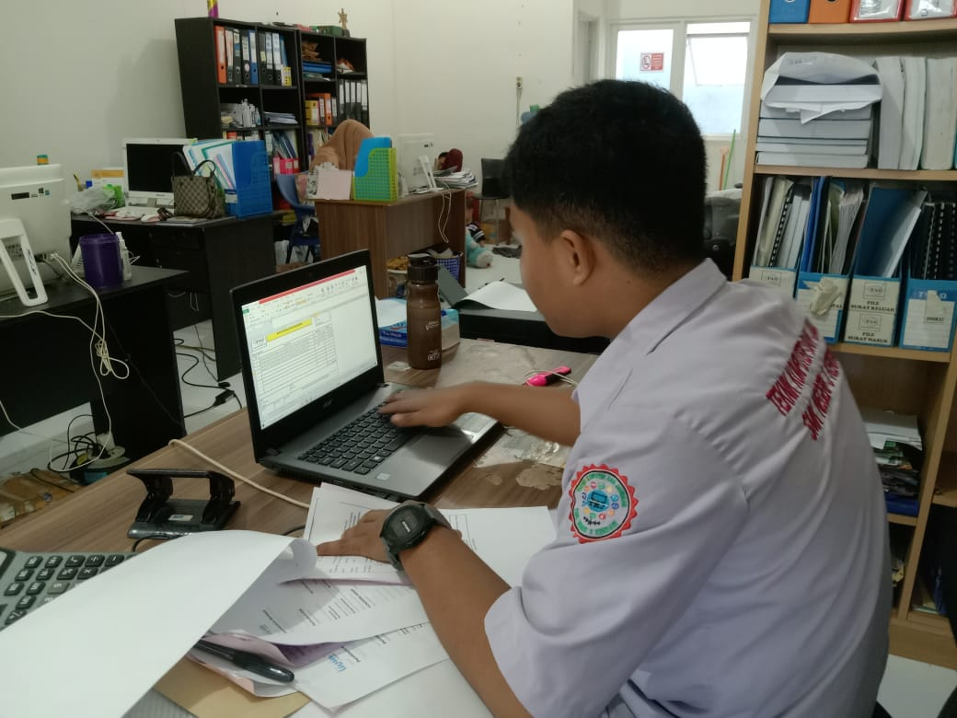

Membuat permintaan dana untuk pengeluaran kas PT. TAS